**梁山县人力资源和社会保障局2022年政府信息公开工作年度报告**

**本报告由梁山县人力资源和社会保障局按照《中华人民共和国政府信息公开条例》（以下简称《条例》）和《中华人民共和国政府信息公开工作年度报告格式》（国办公开办函〔2021〕30号）要求编制。**

**本报告内容包括总体情况、主动公开政府信息情况、收到和处理政府信息公开申请情况、政府信息公开行政复议和行政诉讼情况、存在的主要问题及改进情况、其他需要报告的事项等六部分内容。本报告所列数据的统计期限自2022年1月1日起至2022年12月31日止。本报告电子版可在梁山县政府门户网站（www.liangshan.gov.cn）查阅或下载。如对本报告有疑问，请与梁山县人力资源和社会保障局联系（地址：梁山县新城办公区一号楼3021室，联系电话：0537-7321726）**

**一、总体情况**

**认真贯彻落实《中华人民共和国政府信息公开条例》，积极做好动公开政府信息的维护、更新和报送工作，以公开促落实、促规范、促服务，切实提升政务公开工作水平，方便公众上网咨询、查阅。**

**（一）主动公开情况**

**2022年梁山县人力资源和社会保障局紧紧围绕社会保障、稳岗就业、事业单位招聘、营商环境等重点工作，我局公开各类政务信息共162条。**

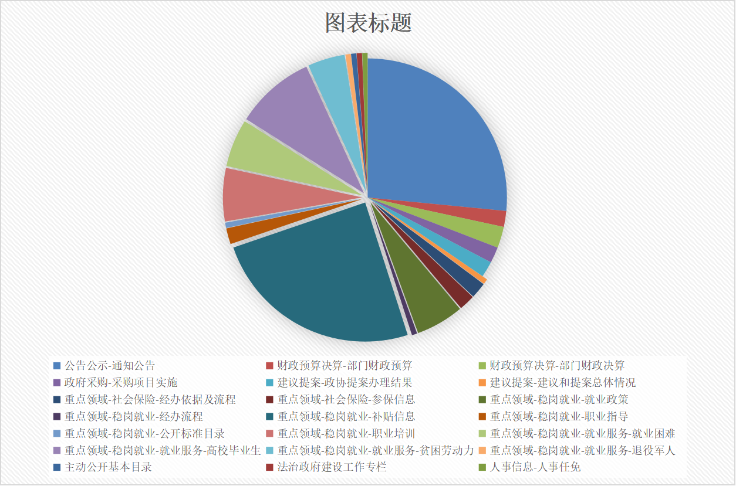

**（二）依申请公开情况**

**2022年梁山人力资源和社会保障局共收到政府信息公开申请数0件。**

**（三）政府信息管理情况**

**明确对信息公开的保密审查、公文信息公开属性审查等工作，建立健全政府信息公开工作制度。并明确专人负责政府信息公开的日常工作，负责开展政府信息公开各项工作，确保信息公开的范围、形式、时限、程序等符合相关要求。**

**（四）政府信息公开平台建设情况**

**梁山县人力资源和社会保障局依托梁山县人民政府政务公开平台、为民服务大厅等线上线下公开载体，认真做好稳岗就业、事业单位招聘等信息公开。**

1. **监督保障情况**

**将政务公开标准化规范化建设纳入局重点工作。高度重视信息公开工作，及时充实完善政务公开领导小组，组织工作人员开展政务公开培训两次，规范梁山县人力资源和社会保障局政府网信息公开发布制度，严格信息发布审批。**

1. **主动公开政府信息情况**

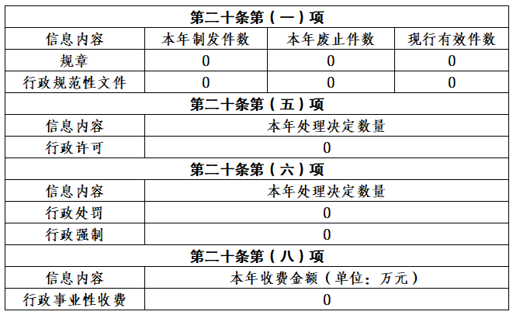

1. **收到和处理政府信息公开申请情况**

|  |  |  |  |  |  |  |  |  |  |
| --- | --- | --- | --- | --- | --- | --- | --- | --- | --- |
| **（本列数据的勾稽关系为：第一项加第二项之和，等于第三项加第四项之和）** | | | **申请人情况** | | | | | | |
| **自然人** | **法人或其他组织** | | | | | **总计** |
| **商业**  **企业** | **科研**  **机构** | **社会公益组织** | **法律服务机构** | **其他** |
| **一、本年新收政府信息公开申请数量** | | | **0** | **0** | **0** | **0** | **0** | **0** | **0** |
| **二、上年结转政府信息公开申请数量** | | | **0** | **0** | **0** | **0** | **0** | **0** | **0** |
| **三、本年度办理结果** | **（一）予以公开** | | **0** | **0** | **0** | **0** | **0** | **0** | **0** |
| **（二）部分公开（区分处理的，只计这一情形，不计其他情形）** | | **0** | **0** | **0** | **0** | **0** | **0** | **0** |
| **（三）不予公开** | **1.属于国家秘密** | **0** | **0** | **0** | **0** | **0** | **0** | **0** |
| **2.其他法律行政法规禁止公开** | **0** | **0** | **0** | **0** | **0** | **0** | **0** |
| **3.危及“三安全一稳定”** | **0** | **0** | **0** | **0** | **0** | **0** | **0** |
| **4.保护第三方合法权益** | **0** | **0** | **0** | **0** | **0** | **0** | **0** |
| **5.属于三类内部事务信息** | **0** | **0** | **0** | **0** | **0** | **0** | **0** |
| **6.属于四类过程性信息** | **0** | **0** | **0** | **0** | **0** | **0** | **0** |
| **7.属于行政执法案卷** | **0** | **0** | **0** | **0** | **0** | **0** | **0** |
| **8.属于行政查询事项** | **0** | **0** | **0** | **0** | **0** | **0** | **0** |
| **（四）无法提供** | **1.本机关不掌握相关政府信息** | **0** | **0** | **0** | **0** | **0** | **0** | **0** |
| **2.没有现成信息需要另行制作** | **0** | **0** | **0** | **0** | **0** | **0** | **0** |
| **3.补正后申请内容仍不明确** | **0** | **0** | **0** | **0** | **0** | **0** | **0** |
|  | **（五）不予处理** | **1.信访举报投诉类申请** | **0** | **0** | **0** | **0** | **0** | **0** | **0** |
| **2.重复申请** | **0** | **0** | **0** | **0** | **0** | **0** | **0** |
| **3.要求提供公开出版物** | **0** | **0** | **0** | **0** | **0** | **0** | **0** |
| **4.无正当理由大量反复申请** | **0** | **0** | **0** | **0** | **0** | **0** | **0** |
| **5.要求行政机关确认或重新出具已获取信息** | **0** | **0** | **0** | **0** | **0** | **0** | **0** |
| **（六）其他处理** | **1.申请人无正当理由逾期不补正、行政机关不再处理其政府信息公开申请** | **0** | **0** | **0** | **0** | **0** | **0** | **0** |
| **2.申请人逾期未按收费通知要求缴纳费用、行政机关不再处理其政府信息公开申请** | **0** | **0** | **0** | **0** | **0** | **0** | **0** |
| **3.其他** | **0** | **0** | **0** | **0** | **0** | **0** | **0** |
| **（七）总计** | | **0** | **0** | **0** | **0** | **0** | **0** | **0** |
| **四、结转下年度继续办理** | | | **0** | **0** | **0** | **0** | **0** | **0** | **0** |

**四、政府信息公开行政复议、行政诉讼情况**

|  |  |  |  |  |  |  |  |  |  |  |  |  |  |  |
| --- | --- | --- | --- | --- | --- | --- | --- | --- | --- | --- | --- | --- | --- | --- |
| 行政复议 | | | | | 行政诉讼 | | | | | | | | | |
| 结果维持 | 结果  纠正 | 其他 结果 | 尚未 审结 | 总计 | 未经复议直接起诉 | | | | | 复议后起诉 | | | | |
| 结果 维持 | 结果 纠正 | 其他 结果 | 尚未 审结 | 总计 | 结果 维持 | 结果 纠正 | 其他 结果 | 尚未 审结 | 总计 |
| 0 | 0 | 0 | 0 | 0 | 0 | 0 | 0 | 0 | 0 | 0 | 0 | 0 | 0 | 0 |

**五、存在的主要问题及改进情况**

**梁山县人力资源和社会保障局信息公开工作取得了一定成绩，但与上级要求和群众利益诉求相比还存在一些距离，主要表现在：一是公开内容不够全面，政务公开内容的深度和广度还不够。二是公开渠道和载体还需进一步规范。**

**下一步，我局将认真贯彻执行《政府信息公开条例》，加强政务信息管理，完善政府信息公开配套制度，推动信息公开工作取得新进展。进一步完善政府信息公开的内容，及时更新政府信息，主动及时地向社会公开信息，以确保信息公开的全面性和及时性。**

1. **其他需要报告的事项**

**（一）依据《政府信息公开信息处理费管理办法》规定，我单位2022年未收取相关费用;**

**（二）梁山县人力资源和社会保障局高度重视人大代表建议、政协提案的办理工作，对代表建议、政协提案及批评和意见认真听取、充分尊重，不断改进工作。2022年度我局共办理收到人大建议10条，政协提案13条，并按照要求和规定时间进行答复;**

**（三）年度政务公开工作创新情况：无。**

**（四）政府信息公开工作年度报告数据统计需要说明的事项：无。**

**（五）认为需要报告的其他事项：无。**

**（六）其他有关文件专门要求通过政府信息公开工作年度报告予以报告的事项：无。**